SCHELL Betätigungsgriff MODUS EH, chrom
SCHELL

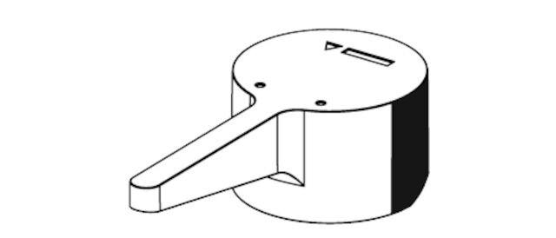Eigenschaften
GTIN:
4021163156836
HAN:
259830699
Ausführung
Griff
Oberfläche
verchromt
Werkstoff
Messing
Grundfarbe
silber
Temperaturanzeige
Rot/ Blau
Produktserie
MODUS

